Bs车牌配置说明
1.在人事资料维护好车牌号信息
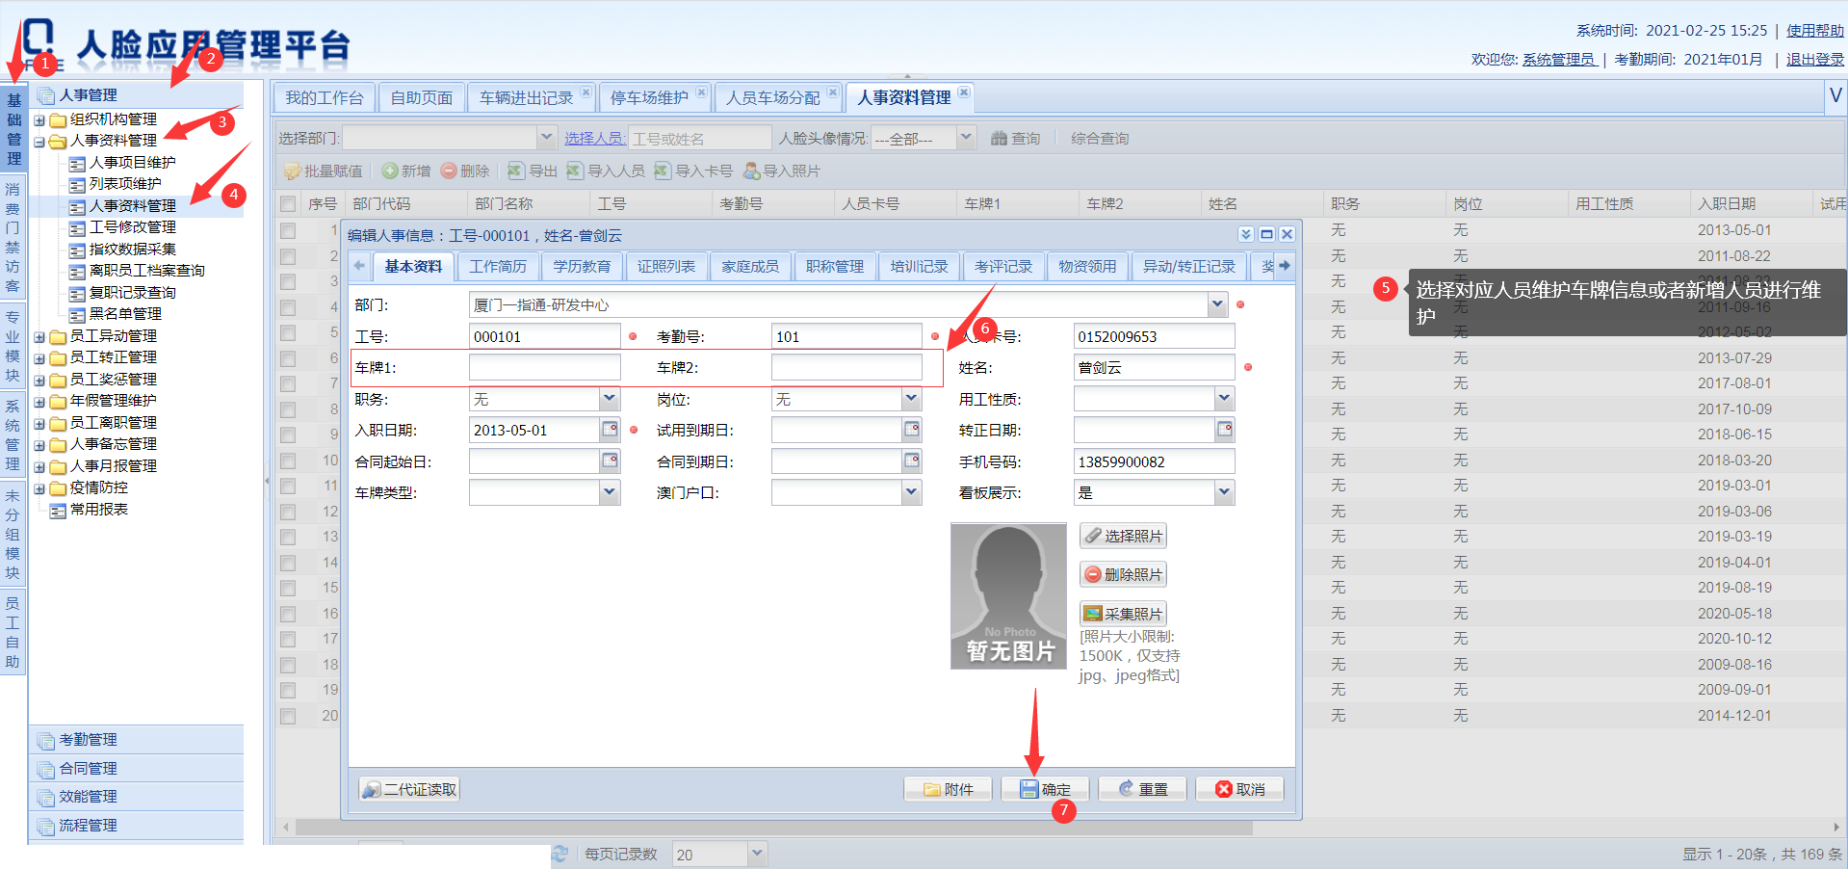

- 在车辆进出管理模块的停车场维护中维护好停车场的名称及代码
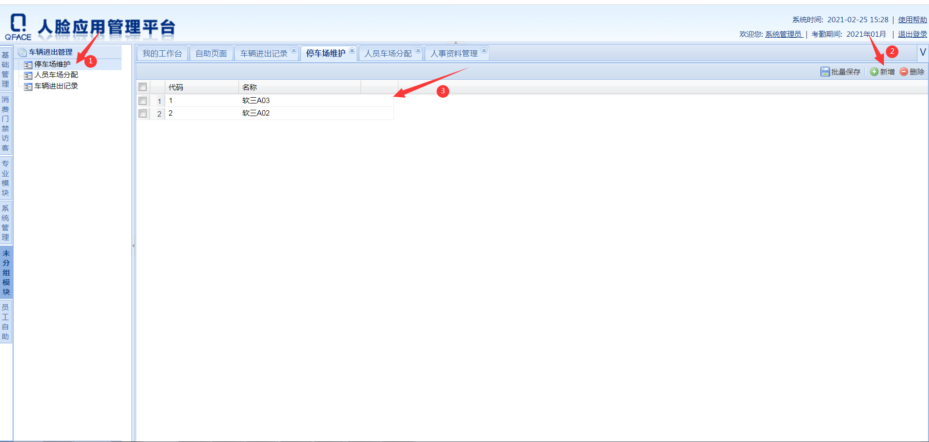
3.打开防火墙，并且端口入站

4.打开这个服务

①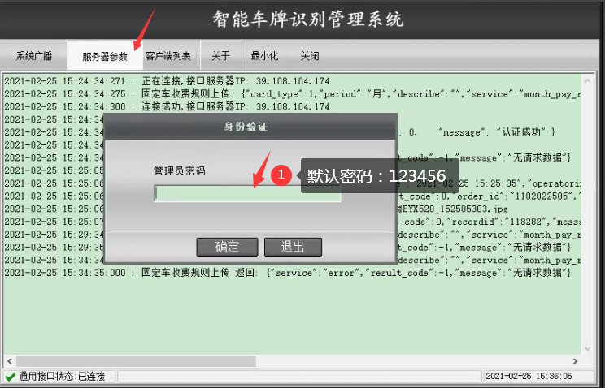

②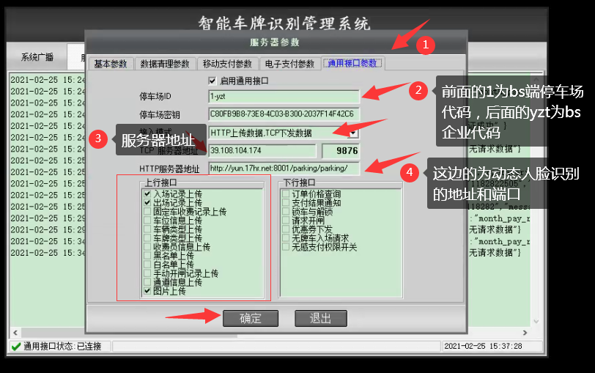
③保存好了之后重启一下服务

④打开服务检查是否连接
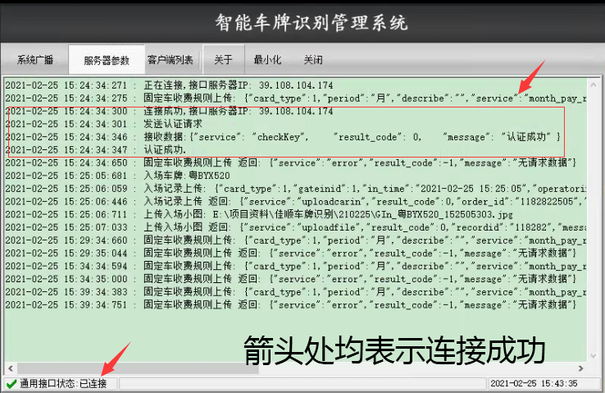

5.打开软件
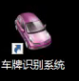

①
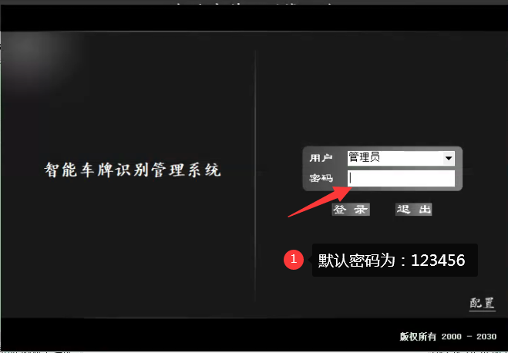
②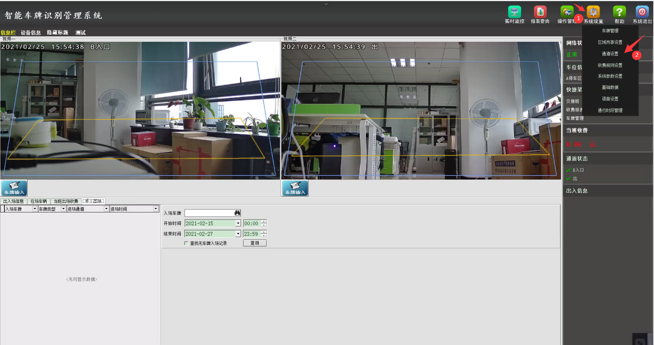

③配置摄像头连接
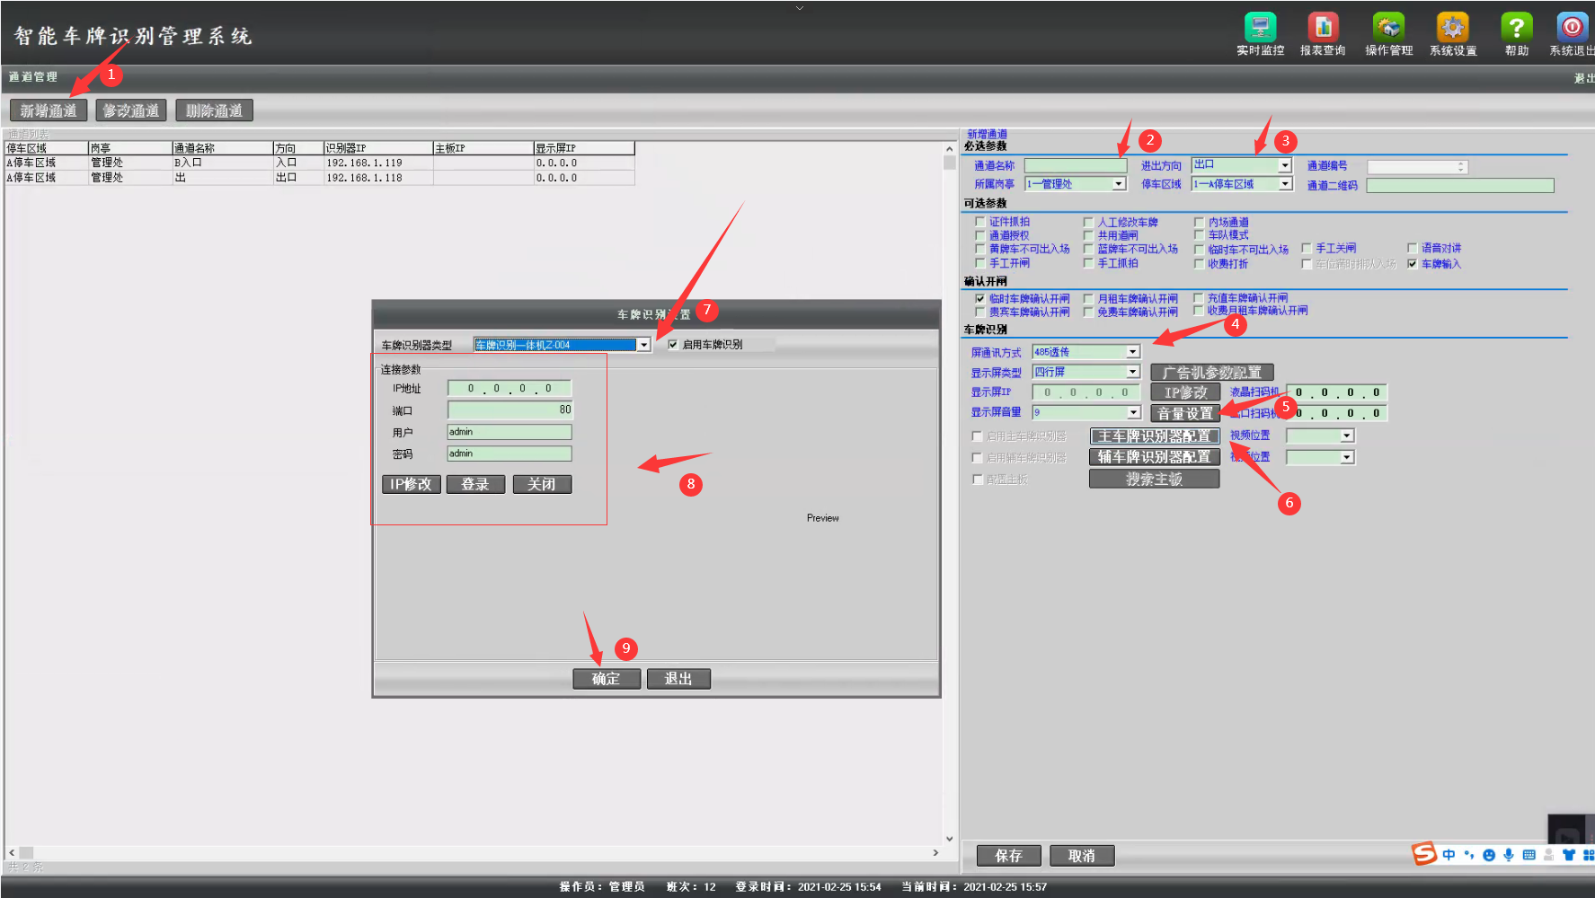

④重启一下这个软件

⑤bs端车牌下发
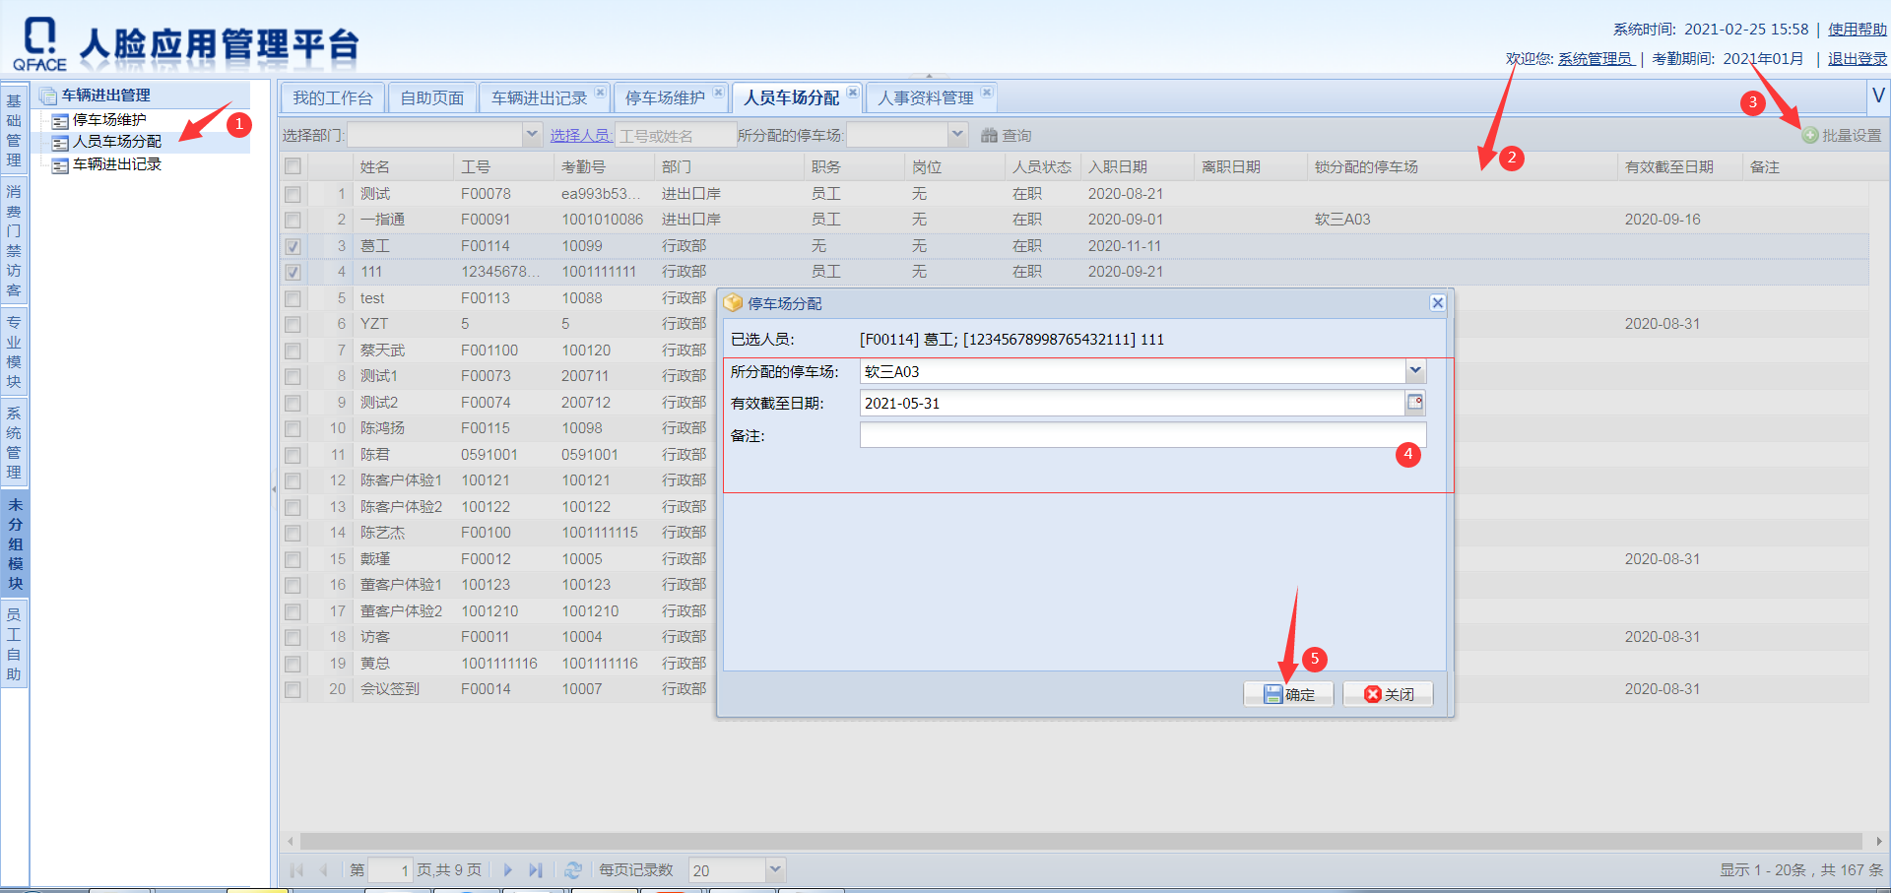

6.记录查询
